Jízdní řád lesonických Vánoc 2014 a začátek nového roku 2015

DATUM DEN KDY KDE KULTURNÍ NEBO SPORTOVNÍ AKCE
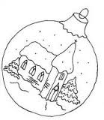
30.11.2014 neděle 17:00 nádvoří zámku Slavnostní rozsvícení vánočního stromu
Betlém s vystoupením žáků ZŠ
14.12.2014 neděle 15:00 sokolovna Vánoční besídka žáků MŠ a ZŠ
21.12.2014 neděle 17:00 babický kostel Vánoční koncert
Nejsv. Trojice
22.12.2014 pondělí večer Mor. Budějovice Bruslení pro občany na zimním stadionu
(čas bude upřesněn na stránkách www.lesonice.cz)
24.12.2013 středa 12:00 sokolovna Tradiční výstup k vysílači nad Cidlinou
27.12.2014 sobota 12:00 vrchol Mařenka Výstup na Mařenku – Mikroregion, sraz na Mařence
v 12:00
27.12.2014 sobota od 14:00 sokolovna Střelba ze vzduchovky muži do 60 let, ženy do 60 let,
muži nad 60 let, ženy nad 60 let
27.12.2014 sobota od 17:00 sokolovna Turnaj v šipkách dospělých
28.12.2014 neděle od 13:00 sokolovna Turnaj v šípkách a v ping pongu dětí do 15 let
28.12.2014 neděle od 15:30 sokolovna Turnaj v ping pongu dospělých
31.12.2014 středa od 9:00 sokolovna Turnaj ve florbale, sraz hráčů v sokolovně do 8:50,
zúčastnit se mohou osoby starší 15 let
1.1.2015 čtvrtek 14:00 rybník Utopenec Tradiční Novoroční koupání
3.1.2015 sobota 12:00 vrchol Mařenka Sokolský výstup na Mařenku, sraz na Mařence v 12:00
10.1.2015 sobota 20:00 sokolovna Myslivecký ples
24.1.2015 sobota 20:00 sokolovna Hasičský ples
7.2.2015 sobota 20:00 sokolovna Školní ples
21.2.2015 sobota 10:00 sraz sokolovna Masopustní průvod masek, sraz masek do 10:00
7.3.2015 sobota 15:00 sokolovna Dětský karneval s Divadlem Koráb a balónkovým
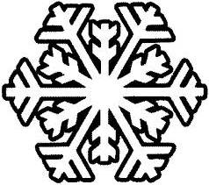
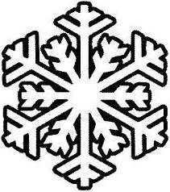
klaunem
Bohoslužby v babickém kostele Nejsvětější Trojice
Vánoce 2014 | 24. 12. | 25. 12. | 26. 12. | 28. 12. | 31. 12. | 1. 1.
Babice | 15:30 | 10:30 | 10:30 | 10:30 | 15:30 | 10:30

